**«Техника «Бусография» в развитии технического творчества дошкольников»**

Психологам и педагогам давно известно, что техническое творчество детей улучшает пространственное мышление и помогает в дальнейшем, при освоении геометрии и инженерного дела, не говоря о том, что на фоне интересных занятий с современным оборудованием видеоигры и смартфоны могут потерять свою привлекательность в детских глазах. Развитие ребёнка происходит успешнее, если есть внешние стимулы.

Часть, формируемая участниками образовательных отношений в нашем детском саду, представлена программой «От Фрёбеля до робота: растим будущих инженеров», которая как раз и способствует развитию технического творчества, инженерного мышления у детей старшего дошкольного возраста.

Основной целью Программы является разработка системы формирования у детей предпосылок готовности к изучению технических наук средствами игрового оборудования в соответствии с ФГОС дошкольного образования.

Программу «От Фребеля до робота: растим будущих инженеров» начинают со старшего дошкольного возраста.

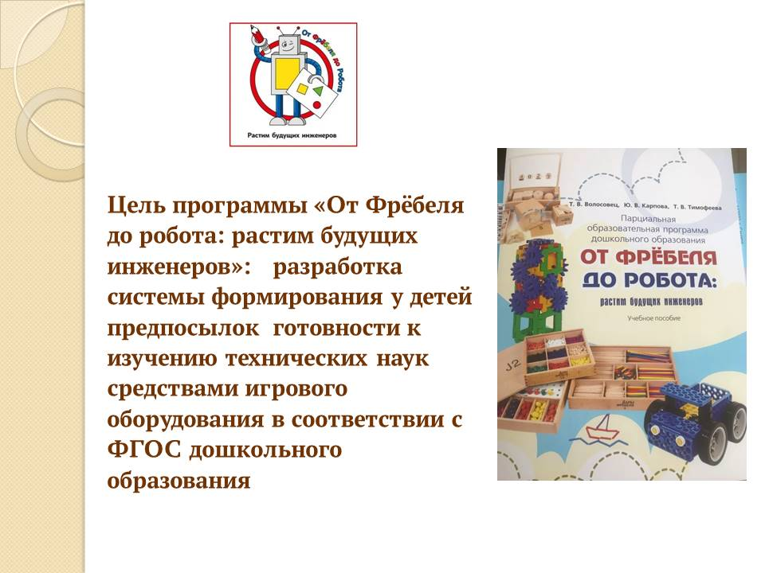

Целостность образовательного процесса в детском саду задавалась Ф. Фрёбелем через игру. Именно Фридрих Фрёбель придумал «конструктор», названный «Дары Фрёбеля» (специально разработанный предметный материал, представляющий собой набор разных типов игр для каждого возраста, позволяющий, по мысли Ф. Фрёбеля, в простой форме моделировать всё многообразие связей и отношений природного и духовного мира, осуществлять психолого-педагогическое (эмоциональное, речевое и пр.) сопровождение взрослым детской деятельности, придающее осмысленность предметным действиям).

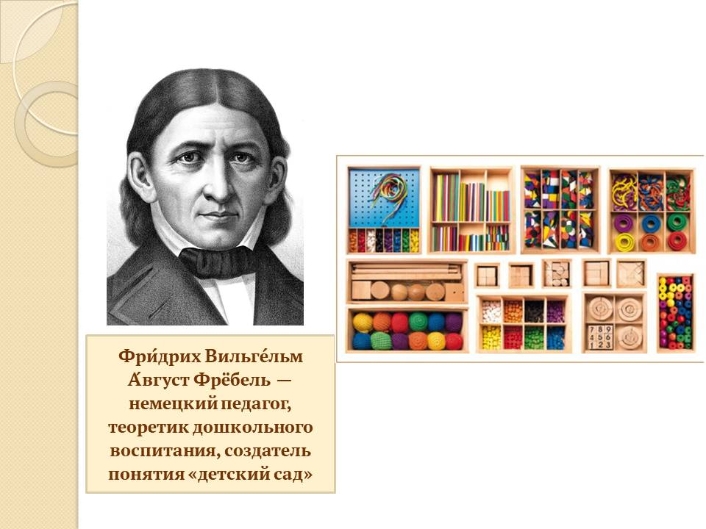

В комплектации набора даров Фрёбеля одиннадцатым комплектом представлены - **Цветные тела.** Включает цветные геометрические фигуры куб, шар, цилиндр, призма, полуцилиндр и набор шнуров. Все тела имеют в себе отверстия для нанизывания, что позволяет развивать моторную координацию. Также набор можно использовать для других занятий, например, собирать по образцу,давать различные комбинации, акцентируя внимание ребенка на том или ином свойстве предмета (цвет, форма, очередность его в примере) или предоставляя свободу творчества. С помощью данного комплекта развиваются навыки сортировки, ребенок учится сравнивать и выполнять по образцу, развитие мелкой моторики, способствующей развитию речевых центров мозга.

Десятый комплект –**Точки**. Мелкие разноцветные фишки для представления точки.Сортировка и упорядочение объектов - основа базовой математики.Каждая линия или форма могут использоваться для представления чего-либо - человека, объекта - и могут быть представлены в виде истории и т.п.

С помощью данного комплекта развиваются еще и моторные навыки, координация.

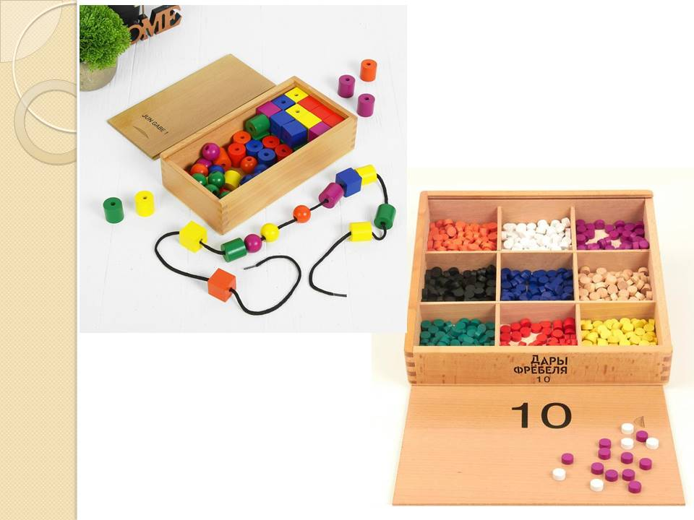

Говоря о реализации образовательной программы, мы говорим о преемственности ее реализации на всех возрастных этапах дошкольного детства. Преемственность понимается как согласованность и сохранение целей, задач, методов, средств и форм обучения и воспитания.

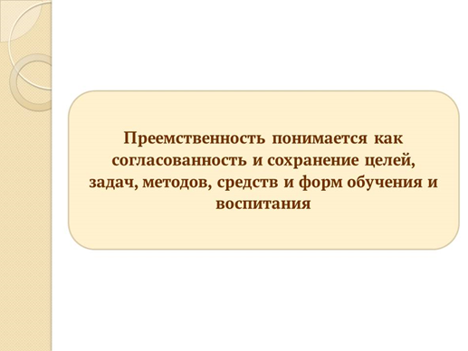

Наиболее общее понимание преемственности трактуется как взаимосвязь между предыдущим и последующим образовательными этапами и сохранение определенных этапов опыта в последующем.

Работая в группе среднего дошкольного возраста для детей 4-5 лет, мы искали методы, техники, приемы, которые позволили бы нам выстроить эту преемственность в рамках реализации части, формируемой участниками образовательных отношений и подготовить детей к восприятию содержания программе «От Фрёбеля до робота: растим будущих инженеров».

Мы нашли интересную авторскую технику, которая, на наш взгляд, будет способствовать решению задач преемственности и мотивирует детей к техническому творчеству, которое лежит в основе инженерного мышления.

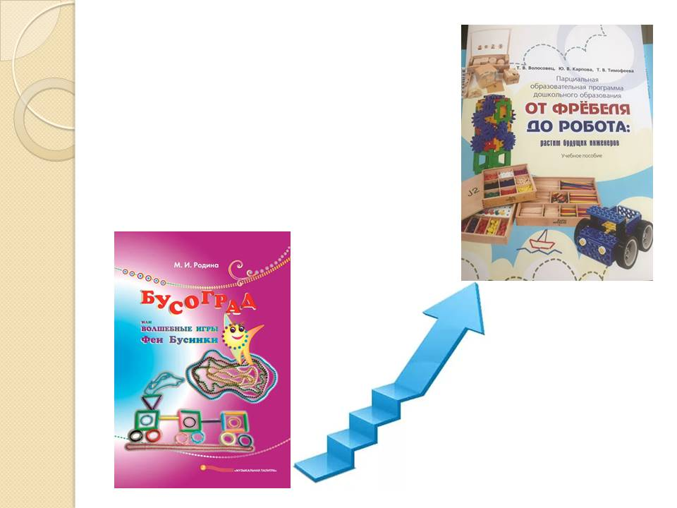

Техника Бусография. Понятие «бусография» имеет два смысловых корня: «графия»- создавать, изображать, а первая половина слова «буса» подразумевает исполнение замысла.

«Бусоград или Волшебные игры феи Бусинки», которую разработала Майя Ивановна Родина, педагог, музыкант, почетный работник общего образования РФ. Майя Ивановна Родина говорит о том, что «бусы — это не только элементы украшения, соответствующие тому или иному костюму, бусы — это и полет вашей фантазии, а для ребенка — это еще и доступный и эстетически притягательный материал».

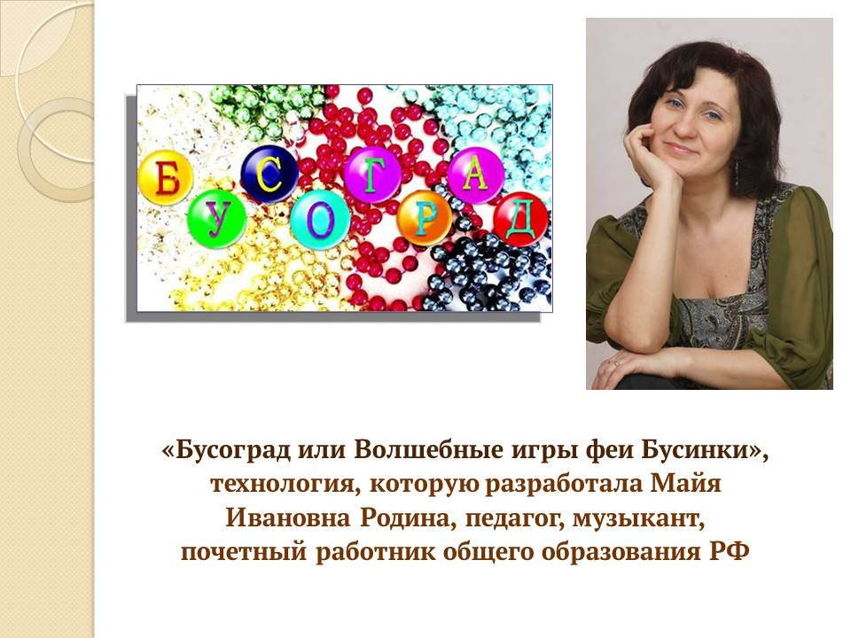

Цель технологии – создание психолого-педагогических условий, способствующих развитию творческой и познавательно-речевой активности детей дошкольного возраста. В работе по технологии М.И. Родиной выделяют следующие этапы:

I этап. Подготовительный. Работа начинается со знакомства с бусами. Дети рассказывают о цвете, определяют форму бусин, размер своих бус по отношению к другим (методом сравнения с использованием пальчиковых упражнений).

II этап. Конструктивный. Работа ведется над выкладыванием отдельных предметов, сопровождается упражнениями со стихами и речевыми упражнениями. Упражнения привязываются к лексическим темам.

III этап. Творческий. Предполагает самостоятельное составление детьми или группой детей картин, заполнение контуров, придумывание мини-сказок и рассказов по составленным картинкам, а также их обыгрывание.

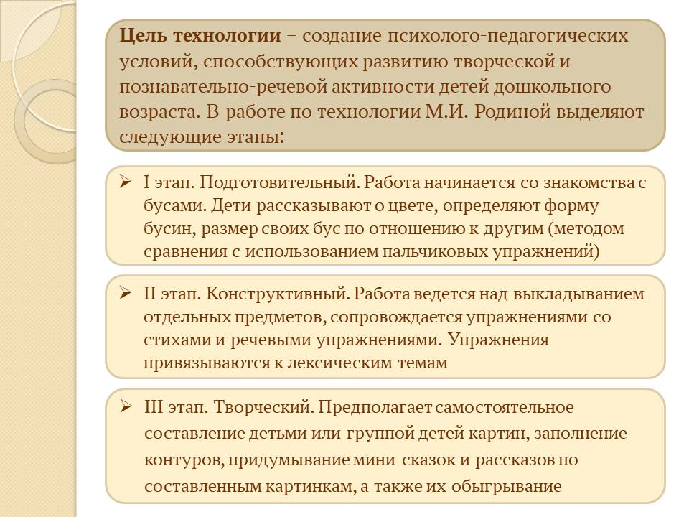

Практические игровые упражнения составлены с учётом возрастных, физиологических, психологических, познавательных особенностей детей дошкольного возраста. Каждое игровое упражнение содержит не только продуктивные задачи, но также образовательные и воспитательные, что позволяет воздействовать на все стороны личности ребёнка.

Автором разработано огромное количество различных заданий игрового характера, направленных как на общее развитие способностей ребенка, так и на развитие определенных умений, в том числе и на развитие технического творчества.

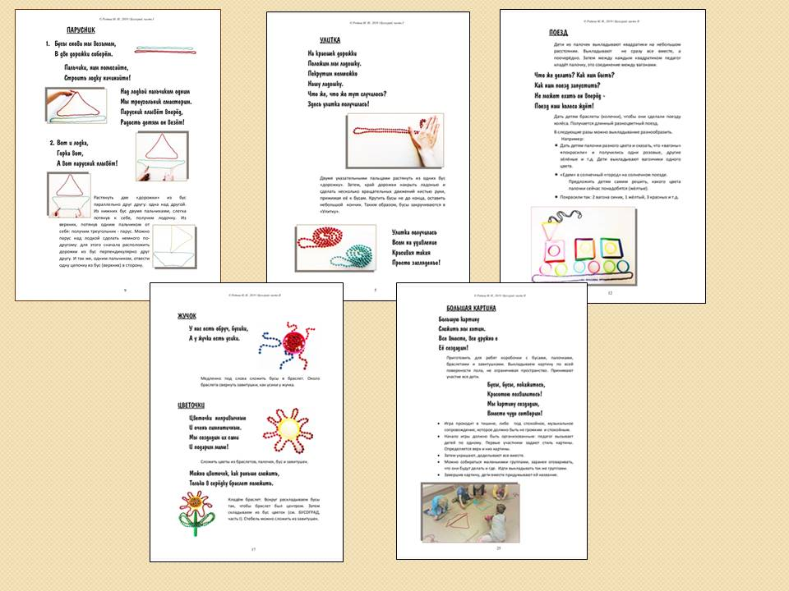

Так, уже при первом знакомстве с бусами дети могут усвоить не только понятия формы, цвета, количества, размера, но и выучить новые слова, связанные с этими понятиями. С помощью бус можно выкладывать различные фигуры, предметы, создавать серии образов и многое другое. При этом конструирование бусами может сопровождается заучиванием небольших четверостиший. Приведем некоторые из стихотворений, применяемых нами в совместной деятельности с детьми:

*«Дорожка»*

Бусы в кучку соберём

И ладошками сгребём,

Пальчиками их поманим,

«Дорожку» длинную растянем.

*«Улитка»*

На краешек дорожки

Положим мы ладошку.

Покрутим немножко

Нашу ладошку.

Что же, что же тут случилось?

Здесь улитка получилась!

Использование данной технологии по возрасту неограниченно, так как выкладывать различные образы, придумывать о них сказочные истории будет интересно старшим и младшим дошкольникам.

Выкладывать фигуры из бус детям предлагают по схеме, а также придумывать самим. Дети сначала с помощью педагога, потом сами изображают бусами сюжетные картинки. Тем самым у детей развиваются сенсорные способности, конструктивные навыки, координация движений, развивается творческое воображение, фантазия. У детей развиваются навыки работы по памяти, когда они вспоминают и выкладывают фигуры, которые делали ранее. Работая по словесной инструкции, наглядной схеме у ребенка развиваются навыки успешного планирования. При выполнении самостоятельных творческих заданий дети сами определяют последовательность работы и терпеливо ждут своей очереди, уступая друг другу.

Как писал физиолог И.П. Павлов, «Руки учат голову, затем поумневшая голова учит руки, а умелые руки снова способствуют развитию мозга».

